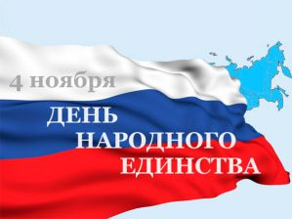

**Классный час в начальной школе, посвящённый Дню народного единства «Согласие да лад - для общего дела клад»**

**Цели**: формировать уважительное отношение и любовь к своей Родине; вызвать интерес к осознанию себя частью страны.

Люблю тебя, моя Россия,

За яркий свет твоих очей,

За ум, за подвиги святые,

За голос звонкий, как ручей.

**Учитель.** Велика и красива наша Родина. Богата событиями её история. Совсем недавно в календаре появился новый праздник. Какой же это праздник, ребята?

**Учащиеся**. Праздник народного единства.

**Учитель**. Давайте разберемся, что это за праздник и какова его история.

**Учащиеся**. Этот праздник был установлен в честь победы русского народа в 1612 году над поляками.

**Учитель**. Да, ребята, страшное время тогда пришло для Руси. Изменники бояре впустили в Москву иноземцев- захватчиков и главой Русского государства провозгласили польского королевича Владислава.

Москвичи стали сопротивляться, захватчики подожгли Москву, и она вся выгорела. Уцелели только каменные церкви и Кремль, где укрывались захватчики. Казалось, нашему государству пришёл конец. Но народ рассудил иначе.

**1-й ученик.** Он начал освободительную войну против польско-литовских захватчиков. А возглавил ее посадский староста Из города Нижнего Новгорода Козьма Минин и воевода князь Дмитрий Пожарский. Козьма Минин был нижегородским посадским человеком. Осенью 1611 г. в Нижнем Новгороде призвал народ собрать ополчение и освободить Москву. Он привлёк князя Д. Пожарского в качестве военоначальника.

**2-й ученик**. На церковном крыльце купец Козьма Минин обратился к народу и сказал громким голосом: «Православные люди! Пришла пора помочь родимой Руси! Спасем нашу веру и нашу милую Родину. Не пожалеем своего имущества, продадим свои дома, отдадим последнее, что имеем, чтобы нанять войско. Поищем человека, который встал бы честно и храбро за родную землю. Тогда и другие города соединятся с нами, и Бог даст, мы прогоним врагов».

Весь народ отозвался на эти добрые слова: богатые люди принесли Минину все свое имущество и каждый бедняк отдавал последнюю копейку на святое дело. Наняли войско и начальствовать над ним поставили Дмитрия Пожарского, славного и храброго полководца.

**3-й ученик.**Под Москвой встретили русские поляков, была тут жестокая битва! Но в Москве был голод. Русские со стороны Пожарского начали вести подкоп к Китай-городу. Осаждённые, заметив это, ворвались в подкоп, перебили, кого нашли, взяли в плен и возвратились в Кремль. Кремль окружили со всех сторон. Там начался голод и поляки в конце концов изнемогли и сдались.

**4-й ученик**. В Москве на Красной площади героям поставлен бронзовый памятник. Справа - князь Пожарский. Он ещё болен, ещё страдает от ран, полученных в боях с захватчиками. Князь внимательно слушает Козьму Минина, который от имени народа пришел к нему как к опытному полководцу.

*Учитель показывает изображение памятника.*

**Учитель**. Ребята, а как вы понимаете, что это такое - единство? Давайте с вами создадим цветок единства.

У детей лепестки, на которых написаны слова: согласие, объединение, дружба, надежда, мир, доброта.

**Дети.**

Единство - это объединение всех людей.

Единство - это согласие народа.

Единство - это когда есть общая надежда.

Единство - это мир и дружба.

Единство - это доброта, понимание и прощение.

На доске появляется цветок единства.

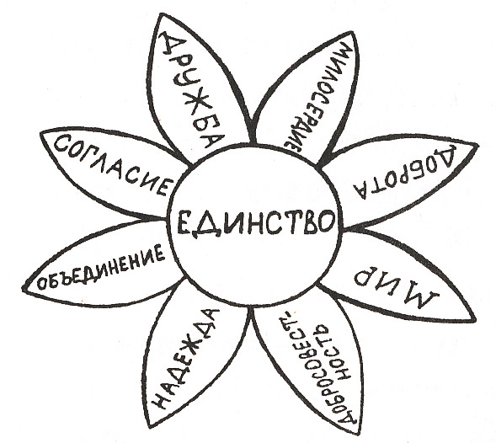

**Учитель**. А где мы впервые встретились с проявлением согласия и единства?

**Учащийся.** В сказке «Репка». Именно благодаря согласию герои этой сказки оказались способными вытащить из земли огромную репку. В этой сказке, которую знают даже самые маленькие, заложена мудрость: общая надежда достигается при общем согласии.

**Учитель**. А сейчас послушайте басню.

*Учитель читает басню «Отец и сыновья».*

«Отец приказал сыновьям, чтобы жили они в согласии: они не слушались. Вот он велел принести веник и говорит: «Сломайте!»

Сколько они ни бились, не могли сломать. Тогда отец развязал веник и велел ломать по одному прутику. Сыновья легко переломали прутья поодиночке. Отец и говорит...

**Учитель.** А как вы думаете, что сказал отец?

*Учащиеся предполагают, что он сказал. Учитель дочитывает басню.*

Если наш народ объединится, то его никто не победит. Так поступал наш народ много раз, когда беда подступала к нашей Родине.

В 1812 г. - русский народ объединился в борьбе с французами и победил.

В 1941 г. - в Великой Отечественной войне мы победили, потому что на борьбу поднялся весь народ от мала до велика.

И прозвучали слова:

Вставай, страна огромная,

Вставай на смертный бой.

*Учащиеся приводят примеры из истории Великой Отечественной войны.*

**Учитель.** В русском языке много пословиц о согласии. Давайте вспомним их.

**Дети.** «Согласие да лад - для общего дела клад», «Согласному стаду и волк не страшен».

**Учитель**. А если не было согласия и единства, наступала беда. Об этом мудро написал И. А. Крылов. Что он говорил?

**Ученик.**

Когда в товарищах согласья нет,

На лад их дело не пойдёт,

И выйдет из него не дело - только мука.

**Учитель**. Вы ещё дети. Но все-таки давайте и мы с вами подумаем, чем можем помочь объединению и единству.

**Дети**. Дружить, сделать наш класс дружным, ведь мы - это маленькое общество.

**Учитель.** Да, настоящая дружба крепка и нерушима. В одной старинной книге сказано: «Друг верный - прибежище и утешение». Как вы это понимаете? (Дети отвечают.)

**Учитель**. О верной школьной дружбе прекрасно написал А. С. Пушкин.

**Ученик** (читает стихотворение).

Друзья мои, прекрасен наш союз!

Он, как душа, неразделим и вечен –

Неколебим, свободен и беспечен...

Куда бы нас ни бросила судьбина

И счастие куда б ни повело,

Все те же мы: нам целый мир чужбина,

Отечество нам Царское Село.

**Учитель**. Дружба для поэта - это прекрасный союз, он неразделим и свободен. А что такое для вас дружба?

*Учащиеся отвечают.*

**Учитель**. Праздник единства - новый молодой праздник, но, как и каждый праздник, он имеет свои отличительные признаки. Давайте представим, что мы попали на праздничное шествие. Встанем в круг, положим ладони на ладони и скажем, что мы можем услышать.

**Дети передают по кругу:**радостный смех, крики «ура», песни, музыку и так далее.

**Учитель.** На празднике всегда звучат пожелания. Какие пожелания вы бы хотели сказать всем людям нашей Родины?

**Дети.**

1. Я желаю людям нашей Родины дружбы и красоты.

2. Я желаю, чтобы ум был в ладу с сердцем.

3. Я желаю жить в согласии со своей совестью.

4. Я желаю единомыслия, толерантности.

5. Я желаю людям моей Родины быть едиными и мирно жить всем народам.

**Учитель.** А теперь, ребята, я хочу высказать свои пожелания каждому из вас.

Живи красиво, весело и просто,

Люби людей светло и простодушно,

Ищи свою дорогу с малых лет.

Уверенно иди вперед сквозь годы.

Оставь на этой лучшей из планет

Свой яркий след, свои живые всходы.

*Дети в круге поют песню.*

Я, ты, он, она –

Вместе целая страна,

Вместе дружная семья,

В слове «мы» сто тысяч я –

Босоногих, озорных,

Белых, черных и цветных,

Шумных и веселых

В городах и селах.